ТЕХНИЧЕСКАЯ КАРТА

Сплав художественный медный латунь ЛК35

Предназначен для изготовления литых полуфабрикатов художественных изделий, украшений, знаков отличия и фурнитуры. Сплав ЛК35 применяется для изготовления литых заготовок методом вакуумного или центробежного литья по выплавляемым моделям. Сплав характеризуется отличной проливаемостью, стабильностью и высокой воспроизводимостью качественного литья. ЛК35 имеет повышенную коррозионную стойкость в атмосферных условиях.

Сплав ЛК35 принадлежит системе Cu-Zn, содержит Si, и комплексно модифицирован.

Цвет сплава – «благородный» коричневато -золотистый.
Температура плавления (ликвидус) 940 ^{о}С Температура солидус 840 ^{о}С
Жидкотекучесть ( в форму по ГОСТ16438-70) 86 см Плотность 8,6 г/см³

Рекомендуемые режимы литья сплава ЛК35 *:
- температура разливки металла при вакуумном литье по выплавляемым моделям 1020- 1060 ^{о}С ;
- температура опоки 600-650 ^{о}С .

*- температурные режимы могут быть изменены в зависимости от массы, конфигурации, размеров выплавляемых изделий, вида и параметров литниково- питающей системы, условий литья, вида литейной оснастки, плавильного и литейного оборудования и др.

Механические свойства ЛК35 составляют (испытание на одноосное статическое растяжение ГОСТ1497-84) : предел прочности -σв- 40 кгс/мм² ; относительное удлинение, δ- 30%. Твердость в литом состоянии НВ 120 - 130 кгс/ мм².

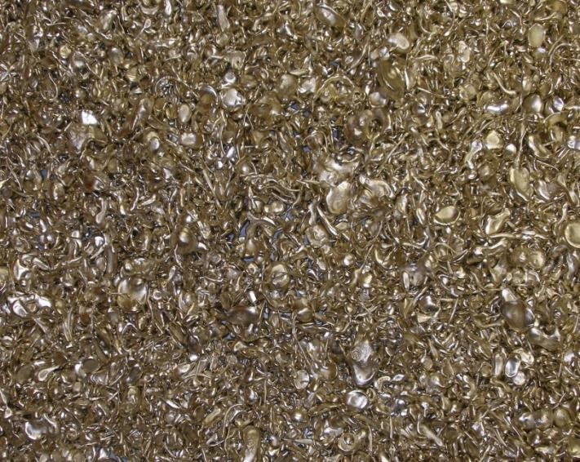
Сплесы литейного художественного сплава ЛК35

